1. https://donday.ru/detey-donbassa-poznakomili-s-dostoprimechatelnostyami-donskoy-stolicy.html
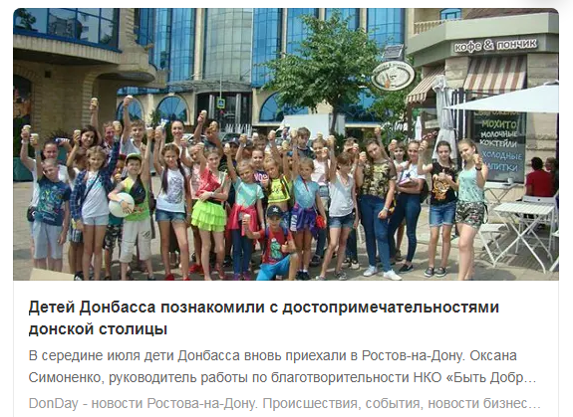

2. https://161.ru/text/gorod/50485591/?fbclid=IwAR397Hy_j25ufD5OyYezPdIyGJwihShwfKB2xMQvMjbbn76EpQVOmEf5QqQ
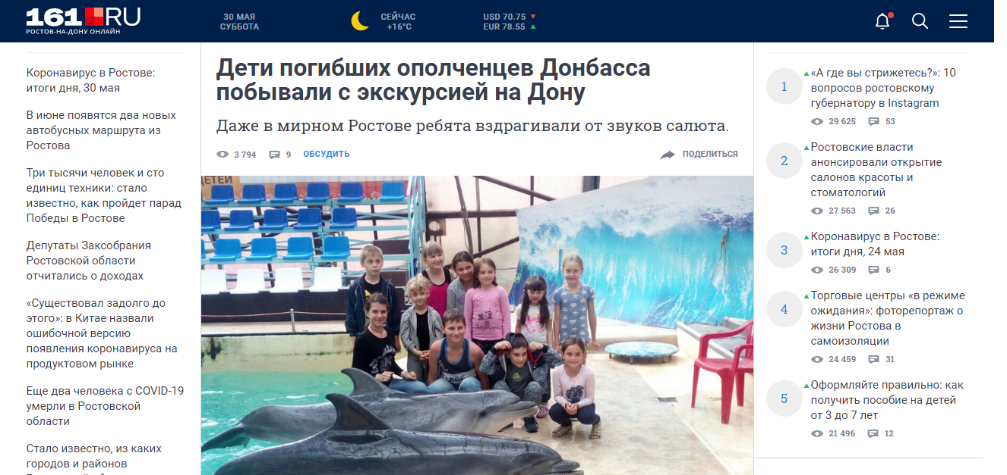

3. https://www.kp.ru/daily/26690/3715018/?fbclid=IwAR2xPrvzrRe7_5N222oAi2n0RVVCN4pFoCU018lLbVjqoJc_sQmxiVlfZdU
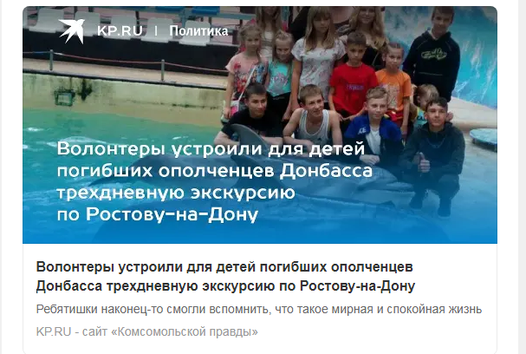

4.
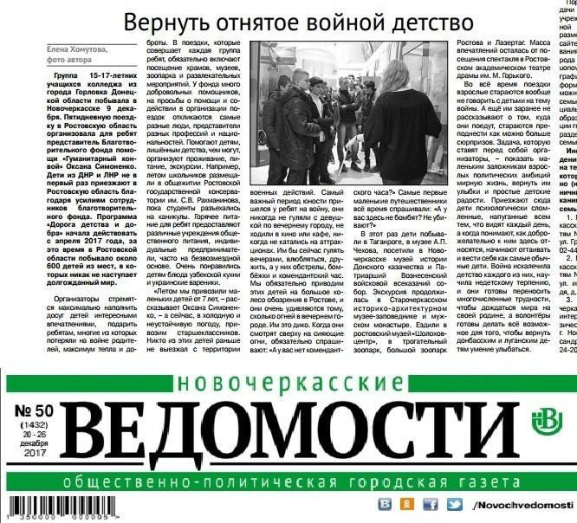

5. https://www.1rnd.ru/news/1716504/deti-pogibsih-opolcencev-donbassa-otdyhaut-v-rostovskoj-oblasti?fbclid=IwAR0Vg-AJ-go5my1qSuYVbwts95FxxlwUFVuq_brZGLXUeAiNVpErt2-Gw3k
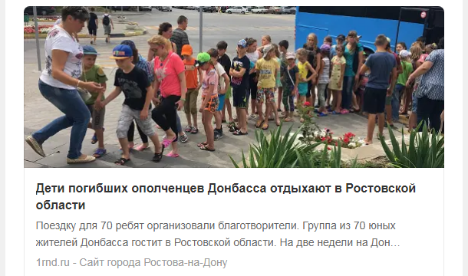

6. https://donday.ru/deti-donbassa-priehali-na-chm-2018-v-rostove.html
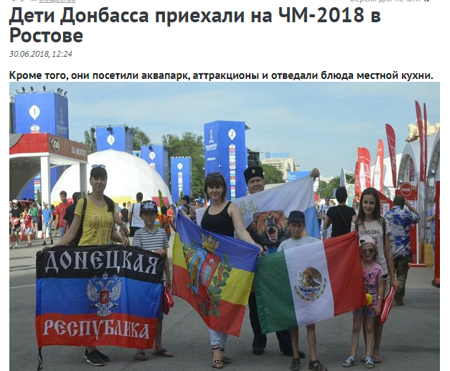

7. https://www.mchsmedia.ru/news/item/6546335/
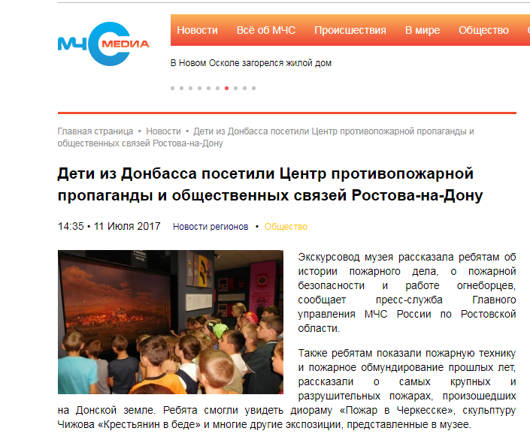

8. https://donday.ru/deti-donbassa-pobyvali-na-ekskursii-v-rostove.html
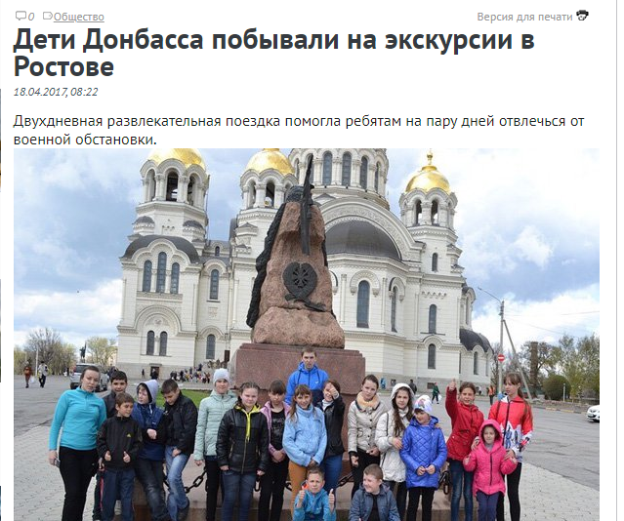

9. https://161.ru/text/gorod/50678421/
